人力资源管理师成绩查询方法
- 百度搜索“河南省职业资格工作网 http://ha.osta.org.cn/”
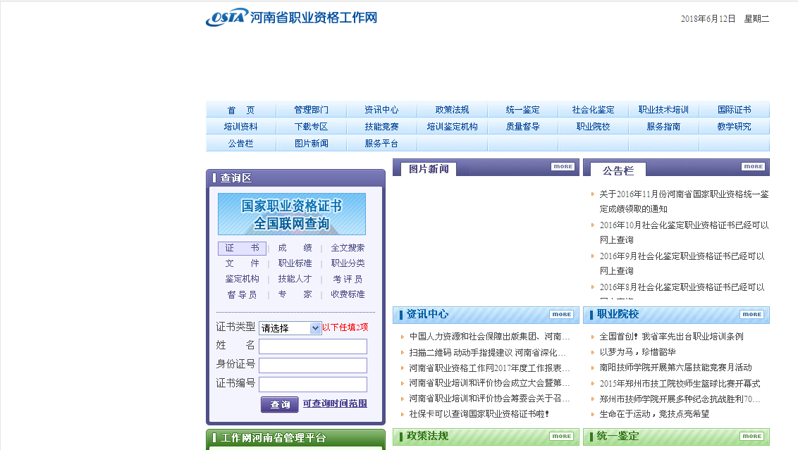2、查询区点击“成绩”
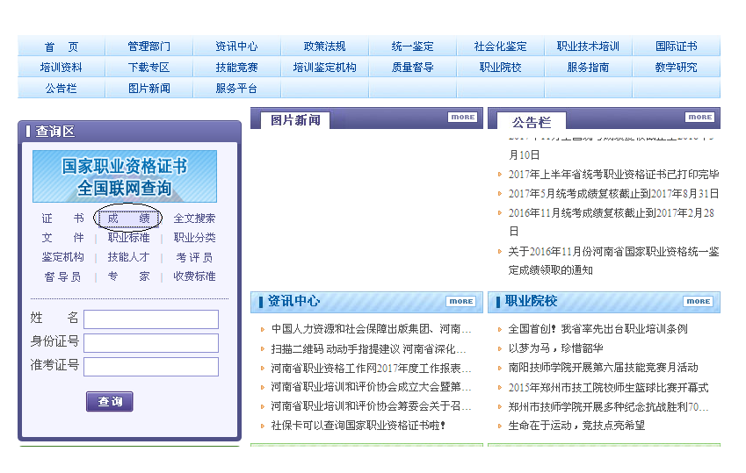
3、输入姓名，身份证号，准考证号，即可查询

